**Lehrerversion**

Die folgenden Unterrichtsschritte und Erläuterungen beziehen sich auf das Material 7 „Help! My kids want to become vegetarians“ in Access 4, Seite 38. Dabei wird unterschieden zwischen Unterrichtsschritten (*groß und kursiv gedruckt)* und Erläuterungen (klein gedruckt). Die Einheit ist ausgelegt auf 2 -3 Einzelstunden.

Ziel: Die SchülerInnen sollen einen Brief schreiben als Antwort auf den in Access 4 abgedruckten Text.

***Schritt 1****: L. semantisiert die folgenden Wörter und Kollokationen*

|  |  |
| --- | --- |
| *to break the news* | Neuigkeiten verkünden |
| *to turn twelve / has just turned twelve* | zwölf werden / wurde gerade zwölf |
| *countless reasons* | zahllose Gründe |
| *to evolve* | sich entwickeln |
| *protein* | Protein/Eiweiß |
| *lentils* | Linsen |
| *an adolescent* | Heranwachsender / Heranwachsende |
| *it disgusts me when I ... / disgusting* | es ekelt mich an, wenn ich ... / ekelhaft |
| *factory farming* | Massentierhaltung |
| *organic meat* | Biofleisch |
| *we couldn’t afford it* | wir könnten es uns nicht leisten |
| *his biggest worry* | seine größte Sorge |
| *destruction* | Zerstörung |
| *to grow food* | Nahrungsmittel anpflanzen |
| *I wouldn’t mind cutting down a bit on meat* | es würde mir nichts ausmachen, etwas weniger Fleisch zu essen |
| *major mistake* | großer Fehler |

Fachdidaktische Erläuterungen:

Die Wörter und Kollokationen in der Tabelle stammen aus dem Text „Help! My kids want to become vegetarians“ und sind wichtig sowohl für das Verständnis des Textes als auch für die Schreibaufgabe. Die Semantisierung dieser Wörter durch den Lehrer / die Lehrerin unter Verwendung der muttersprachlichen Entsprechungen ist aus folgenden Gründen sinnvoll:

* S. sollen in späteren Phasen die Wörter auch mündlich nutzen, sie müssen also die Aussprache kennen
* S. sollen die Wörter beim Verfassen der Antwort verwenden (steile Progression), nur möglich, wenn sie mit den Wörtern vertraut sind
* eine Semantisierung (Aussprache, Schriftbild und Kontext, eventuell kombiniert mit Bewegungen, Zeichnungen, etc.) ist dem Behalten der Wörter förderlich
* die Verwendung der deutschen Entsprechungen erscheint vor dem Hintergrund zahlreicher linguistischer Studien geboten; die Studien kommen alle zu dem Ergebnis, dass muttersprachliche Entsprechungen die Behaltensleistung signifikant positiv beeinflussen (zusammenfassend dazu Norbert Schmitt, University of Nottingham, Text abrufbar unter <http://longmanhomeusa.com/content/FINAL-HIGH%20RES-Schmitt-Vocabulary%20Monograph%20.pdf> - last retrieved 7 June 2016)

Bei vielen der Formulierungen handelt es sich um Kollokationen. Linguisten konnten anhand von Korpora zeigen, dass ca. 50% der geschriebenen und gesprochenen Sprache aus sogenannten *chunks* besteht, Kombinationen von Wörtern, die im Gehirn ähnlich wie Einzelwörter abgespeichert sind und die grundlegend sind für eine flüssige Sprachproduktion. Im Bildungsplan 2016 wird dem Konzept „formulaic language“ (Kollokationen, idiomatische Wendungen, etc.) an verschiedenen Stellen Rechnung getragen, unter anderem in den didaktischen Vorbemerkungen, in denen es heißt „ Beim Auf- und Ausbau des 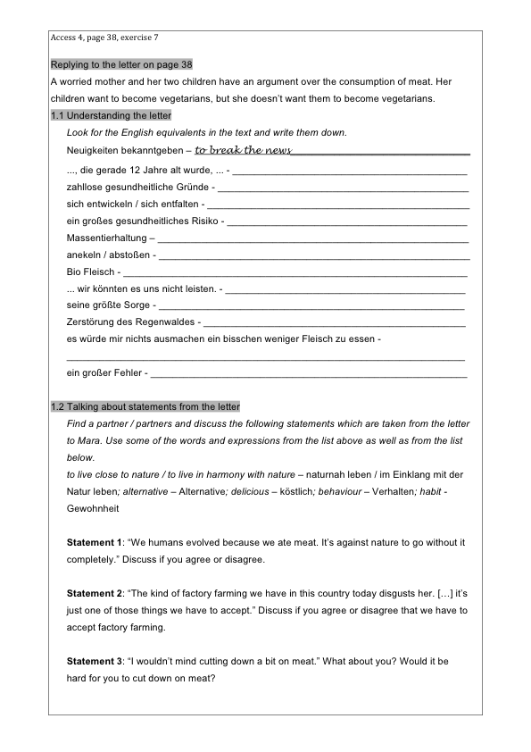thematischen und themenunabhängigen Wortschatzes ist angesichts der Idiomatik der englischen Sprache besonders auf die Vermittlung und Übung von Kolloka- tionen, feststehenden Wendungen und idiomatischen Ausdrücken zu achten.”

***Schritt 2****: S. lesen den Brief in Access 4, Seite 38 in Einzelarbeit*

***Schritt 3 (****Aufgabe 1.1): die S. suchen und notieren die englischen Entsprechungen der deutschen Begriffe. Die Auswertung findet entweder im Plenum statt oder mit Hilfe von Auswertungsbögen, die z.B. an verschiedenen Stellen im Klassenzimmer aushängen.*

Fachdidaktische Erläuterungen:

Bei diesem Schritt sollen sich die S. erneut mit dem bereits semantisierten Wortschatz befassen, diesmal im Kontext des Briefes. Diese Wiederholung dient sowohl der Verständnissicherung als auch der Vorbereitung von Aufgabe 1.2

***Schritt 4*** *(Aufgabe 1.2): die S. erhalten in Schritt 4 die Gelegenheit, in verschiedenen Partner- gesprächen ihre persönliche Meinung zu den Positionen der Mutter und der Kinder im Brief zum Ausdruck zu bringen. Als Methode bietet sich hier ein Kugellager an. Im Anschluss kann L. einzelne S. bitten, im Plenum ihre Positionen darzustellen.*

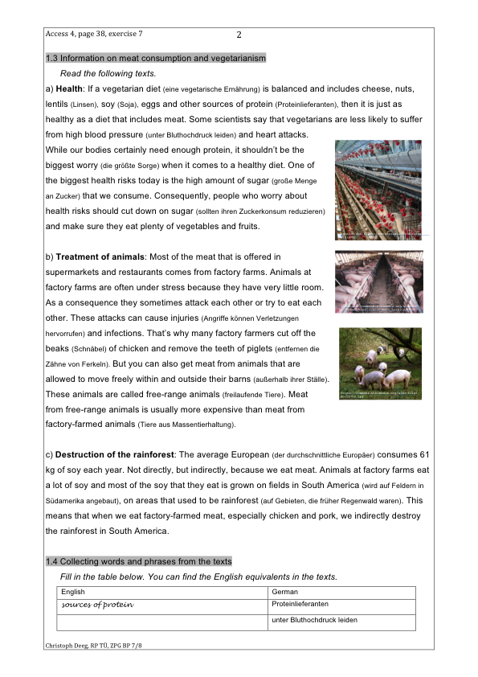***Schritt 5*** *(Aufgabe 1.3): die S. lesen kurze Sachtexte zum Thema „Health“, „Treatment of Animals“ und „Destruction of the Rainforest“, eventuell liefert L. weitere Informationen zu den Themen der drei Texte. Insbesondere die Zusammenhänge zwischen der Zerstörung des Regenwaldes und Fleischkonsum sind im Text nur skizziert. Deshalb kann ein vertiefendes Gespräch im Plenum sinnvoll sein.*

Fachdidaktische Erläuterungen:

Ganz allgemein gesprochen zeichnet sich eine gute Antwort durch inhaltliche Substanz aus. Dieser Grundsatz gilt auch für die Antwort auf den in Access 4 vorliegenden Brief. Die Informationstexte liefern den S. das notwendige Wissen für die Textproduktion. Darüber hinaus ist dieses Wissen relevant im Alltag der S. und kann einen Beitrag leisten zur Verbraucherbildung (VB) und zur Bildung für nachhaltige Entwicklung (BNE), zwei der fünf Leitperspektiven des Bildungsplans.

Schritt 5 enthält keine Aufgabe im eigentlichen Sinne. Es besteht unter Um- ständen die Gefahr, dass S. deshalb sofort zu Schritt 6 gehen, ohne die Texte zu lesen. Das sollte L. verhindern.

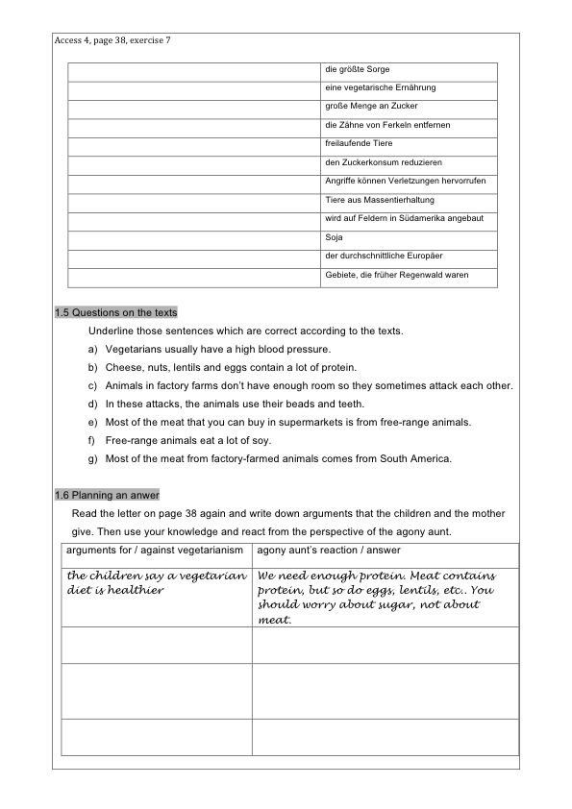***Schritt 6*** *(Aufgabe 1.4): die S. suchen in den Informationstexten nach den Formulierungen und Begriffen für die deutschen Entsprechungen. Die Auswertung findet im Plenum statt, z.B. mittels einer Folie. Für starke S. kann L. auch die deutschen Entsprechungen der Formulierungen im Text entfernen, dann ist die Aufgabe schwieriger. Die Liste in Aufgabe 1.4 sowie die Liste in Aufgabe 1.1 können auch die Grundlage für einen Vokabeltest sein.*

***Schritt 7*** *(Aufgabe 1.5): die S. lesen sich die Aussagen durch und entscheiden, ob sie im Sinne der Texte korrekt sind oder nicht. Die Auswertung kann in Partnerarbeit erfolgen oder auch im Plenum. Zur Differenzierung können schnelle S. aufgefordert werden, die falschen Aussagen zu korrigieren.*

Fachdidaktische Erläuterungen:

Dieser Schritt soll die Aufmerksamkeit der S. auf die Gesichtspunkte lenken, die auch in Aufgabe 1.6 sowie im Brief relevant sind (z.B. Käse, Nüsse und Eier als alternative Lieferanten von Proteinen). Außerdem werden die S. in den Sätzen abermals mit dem Wortschatz konfrontiert, der ihnen schon in den Aufgaben 1.1 und 1.4 begegnet ist. Eine häufige Umwälzung von Wortschatz findet sich als Forderung auch in den didaktischen Hinweisen zu den sprachlichen Mitteln (“Durch eine Fokussierung auf Übung und Wiederholung der sprachlichen Mittel im lexikalischen […] Bereich wird der Grundstein für erfolgreiches und nachhaltiges Sprachenlernen gelegt.”).

***Schritt 8*** *(Aufgabe 1.6): die S. setzen sich abermals mit dem Brief in Access 4 auseinander, suchen dort die Argumente der Kinder und der Mutter und notieren sie in der Tabelle. Anschließend notieren sie – im Rückgriff auf die Informationen in den Sachtexten – eine passende Antwort.*

*Zur Differenzierung kann L. die Argumente aus dem Brief an die umgedrehte Tafel schreiben und die S. können – bei Bedarf – die Argumente von der Tafel abschreiben. Für eine Auswertung im Plenum könnte diese Tafelhälfte dann umgeklappt werden.*

Fachdidaktische Erläuterungen:

In diesem Schritt sollen sich die S. auf die inhaltliche Ebene konzentrieren und die Antworten sollen inhaltlich korrekt sein und die Argumente aus dem Brief aufgreifen. Im folgenden Schritt sollen sie dann Merkmale berücksichtigen, die typisch sind für Antworten von *agony aunts*. Schritt 8 und 9 können als Beispiele dienen für die Planung von Schreibaufgaben, die im Bildungsplan 2016 unter “Schreiben” als Teilkompetenz 6 beschrieben wird.

***Schritt 9*** *(Aufgabe 1.7): die S. vervollständigen die Sätze. Dabei greifen sie auf die Eintragungen zurück, die sie in Schritt 8 vorgenommen haben. Eventuell erläutert L. vor diesem Schritt die grammatischen Phänomene “if-clause” und “reported speech” (Wiederholung*) *anhand von Beispielen, die die S. im Brief unter Umständen verwenden können (z.B.* From what I know about vegetarianism, it wouldn’t be risky for your children if they stopped eating meat. / In your letter you told me that your daughter was against factory farming.*)*

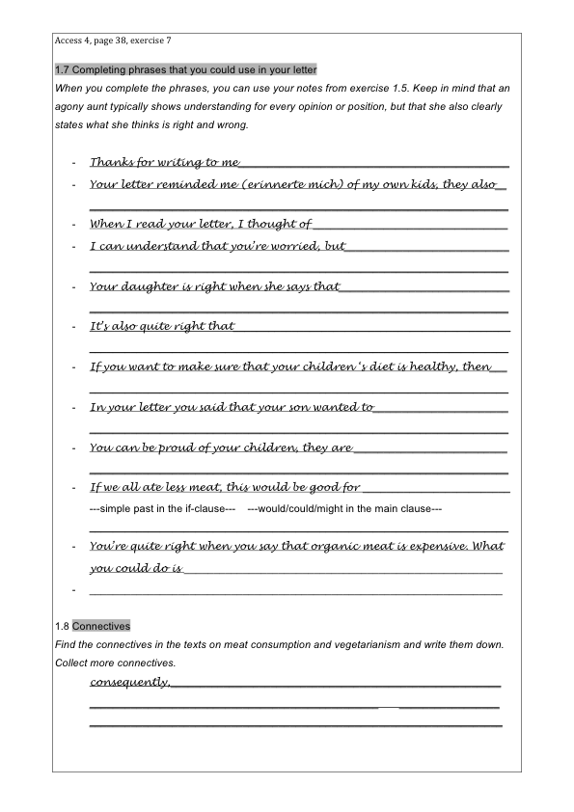Fachdidaktische Erläuterungen:

Dieser Schritt soll gewährleisten, dass die S. auf den Brief Bezug nehmen und die Informationen aus den Sachtexten verwenden. Die Reihenfolge der abgedruckten Satzanfänge könnte von den S. übernommen werden. Schritt 9 zielt außerdem ab auf die Wiederholung zweier grammatischer Strukturen: *if-clauses* und *reported speech*. Beide Strukturen sind für die Textproduktion notwendig oder zumindest naheliegend. Die hier angedachte unaufwändige Wiederholung von zwei grammatischen Strukturen in einem kommunikativen Kontext entspricht dem Ansatz im Bildungsplan 2016. Linguisten aus dem Bereich Second Language Acquisition betonen, dass gerade die häufige Begegnung und Auseinandersetzung mit Sprache zur Entstehung von *implicit knowledge* beiträgt, also dem sprachlichen Wissen, das einem flüssigen Sprachverständnis und einer flüssigen Sprachproduktion zu Grunde liegt. Explizites Sprachwissen (das Kennen von Sprachregularitäten) kann bei der Ausbildung von implizitem Wissen hilfreich sein, aber stets nur in Kombination mit Sprachgebrauch. Jan Hulstijn schreibt dazu im *International handbook of English language teaching (2006)*: “It is important to bear in mind that implicit knowledge comes into existence not through the conscious use of explicit rules itself, but only by the frequency with which a to-be-acquired linguistic construction occurs in receptive and productive language use.” (<http://dare.uva.nl/document/2/47089> - last retrieved 7 June 2016)

Die Entsprechung im Bildungsplan 2016 findet sich in den didaktischen Hinweisen. Dort heißt es unter anderem: “Durch eine Fokussierung auf Übung und Wiederholung der sprachlichen Mittel im lexikalischen und grammatischen Bereich wird der Grundstein für erfolgreiches und nachhaltiges Sprachenlernen gelegt.”

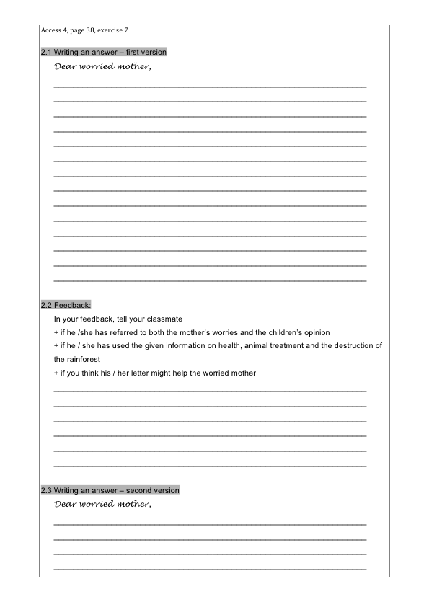

***Schritt 10*** *(Aufgabe 1.8): S. suchen in den Informationstexten nach connectives, die sie später im Brief verwenden können.*

Fachdidaktische Erläuterungen:

Auch bei diesem Schritt dienen die Informationstexte der sprachlichen Vorbereitung der Antwort.

***Schritt 11*** *(Aufgabe 2.1): S. schreiben die erste Version des Antwortbriefes, dabei verwenden sie die Sätze aus Aufgabe 1.7 sowie die connectives aus Aufgabe 1.8. L. sollte schon in dieser Phase das Vorgehen bezüglich der Überarbeitung sowie die Kriterien für die Rückmeldungen erläutern.*

Fachdidaktische Erläuterungen:

*Agony-aunts* zeigen in ihren Antworten typischerweise Verständnis für die Situation aller Beteiligten und gehen auf die Probleme in den an sie gerichteten Briefen konkret ein. Ein direkter und offener Umgang mit den Problemen sowie klare Positionen und hilfreiche Informationen sind weitere Merkmale, die sich häufig in Briefen von *agony aunts* finden. Die Schritte 8, 9 und 10 bereiten den Antwortbrief vor und sollen sicherstellen, dass die S. auf die Argumente der Kinder und der Mutter eingehen. Außerdem dienen die Schritte der Verständnissicherung.

***Schritt 12*** *(Aufgabe 2.2): S. tauschen ihre Briefe aus und geben sich gegenseitig Rückmeldungen. Diese Phase sollte wiederholt werden, so dass jeder S. von zwei S. eine Rückmeldung erhält. Außerdem sollte L. möglichst viele Antwortbriefe zumindest überfliegen und eventuelle Probleme und positive Beobachtungen vor der zweiten Rückmelderunde an der Tafel thematisieren.*

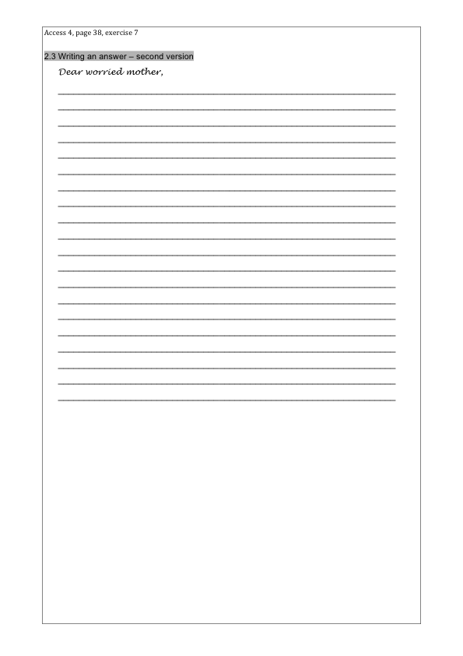Fachdidaktische Erläuterungen:

Diese Phase dient der Würdigung der Texte sowie der Verbesserung. Dabei werden die S. aufgefordert, die Texte von anderen S. auf die Kriterien hin zu untersuchen, die ihnen aus der Vorbereitung bekannt sind. Sprachliche Aspekte müssen von L. thematisiert werden, damit sind S. in der Regel überfordert. Eventuell ist es notwendig, dass L. einige Formulierungen zur Verfügung stellt für die Rückmeldungen. Es kann auch sinnvoll sein, dass L. zunächst einen Antwortbrief im Plenum bespricht damit S. wissen, wie genau die Rückmeldungen aussehen sollen.

***Schritt 13*** *(Aufgabe 2.3): S. schreiben eine zweite Version des Antwortbriefes und arbeiten das feedback der Mitschüler sowie die Beobachtungen von* *L. ein.*